Добровольцы из Татарстана отправились в зону военной спецоперации на Украину

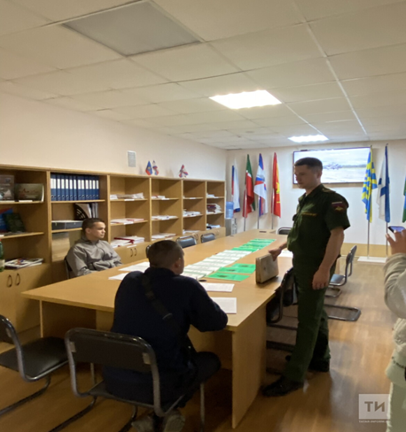
В Татарстане продолжается набор добровольцев, которые изъявили желание принять участие в специальной военной операции на Украине. Сегодня из Казани отправили очередную партию контрактников – семь мужчин из разных районов республики.
У каждого из них свои причины, но объединяет их то, что несколько поколений их предков защищали Родину. «Сейчас в Татарстане набирают два батальона Национальной гвардии России, которые комплектуются исключительно нашими земляками. Ежегодно мы отправляем более 1000 ребят служить по контракту. С начала этого года мы отправили более 500 ребят, которые решили быть контрактниками, изъявили желание помочь нашей армии», – рассказал «Татар-информу» офицер по тестированию и военно-профессиональной ориентации пункта отбора на военную службу по контракту в Казани капитан Рустам Сафиуллин.
Он отметил, что большая часть желающих отправиться в зону спецоперации на Украине – мужчины старше 30 лет с опытом боевых действий на Северном Кавказе и в Сирии. Контракт с добровольцами подписывается на 4 месяца. Стоит отметить, что на это время за контрактником закрепляется место работы.
«Всем контрактникам предоставляется единовременная выплата от республики – 200 тысяч рублей. Плюс денежное довольствие от 150 тысяч в месяц. На время службы они будут обеспечены всей необходимой амуницией, а после завершения контракта им дадут удостоверение ветерана боевых действий со всеми льготами. Но я хочу отметить, что ребята идут служить по контракту не ради денег. Это для большинства последнее, о чем они думают. Они просто не могут оставаться в стороне и быть равнодушными к ситуации, которая происходит в соседней стране», – отметил Рустам Сафиуллин.

